## Załącznik nr 1 do regulaminu przetargu

## Opis nieruchomości

Pabianice, ul. Gdańska

**INFORMACJE OGÓLNE**

Nieruchomość w Pabianicach stanowi **niezabudowana działka** nr ewidencyjny 196/3 o powierzchni 340 m2.

Działka ma kształt nieregularny – w części prostokąta o ściętych narożnikach, z przylegającym wydłużonym pasmem zbliżonym do trójkąta.

Działka utwardzona jest na znacznej powierzchni trylinką oraz płytami betonowymi ażurowymi. Na niewielkim fragmencie działka stanowi pas zieleni oddzielający chodnik od jezdni.

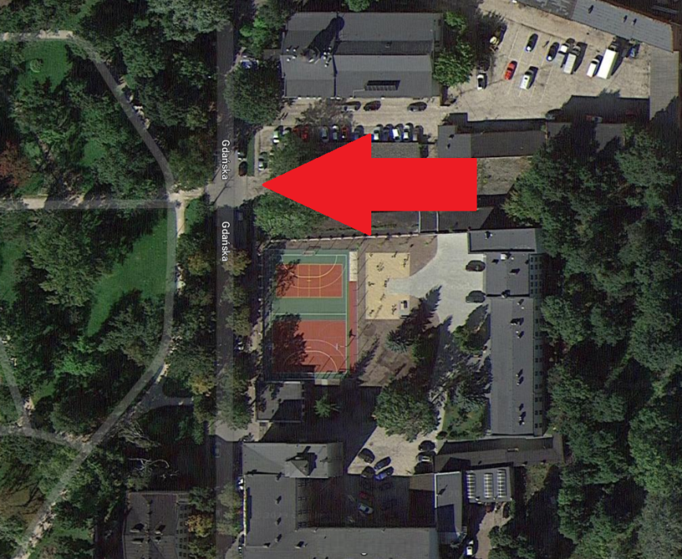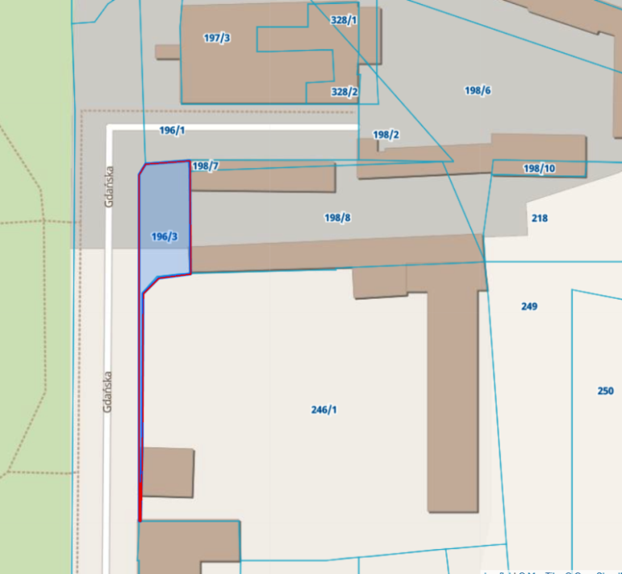Nieruchomość nie posiada przyłączy infrastruktury technicznej, przez nieruchomość przebiega sieć kanalizacji ogólnospławnej oraz sieci telefonii. W ulicy Gdańskiej przebiega sieć wody z sieci gminnej, energii elektrycznej, kanalizacji ogólnospławnej, centralnego ogrzewania z sieci miejskiej oraz telefonii.

**LOKALIZACJA**

mapa lokalizacyjna

**DOJAZD DO NIERUCHOMOŚCI**

Nieruchomość posiada **dostęp do drogi publicznej**.

Dojazd do nieruchomości drogą publiczną, ulicą jednojezdniową, dwukierunkową, asfaltową.

**STAN PRAWNY**

Dla nieruchomości prowadzona jest księga wieczysta Nr LD1P/00067036/5.

Prawo własności przysługuje Zakładowi Ubezpieczeń Społecznych.

Brak wpisów w dziale III (prawa, roszczenia i ograniczenia) i IV (hipoteka) księgi wieczystej.

**UWARUNKOWANIA PLANISTYCZNE**

Zgodnie z uchwałą Rady Miejskiej Pabianice numer XXVIII/358/16 z dnia 15.09.2016 r. w sprawie miejscowego planu zagospodarowania przestrzennego obejmującego teren ograniczony ulicami: Piłsudskiego, Projektowaną (9KD-Z1/2), Widzewską, Pietrusińskiego, Warszawską, Kapliczną, Żwirki i Wigury, Konopną, Garncarską, Gdańską, Stary Rynek i Zamkową w Pabianicach opublikowanej w Dzienniku Urzędowym Województwa Łódzkiego z dnia 6.10.2016 poz. 4219, przedmiotowa nieruchomość położona jest na terenach jednostki planistycznej oznaczonej symbolem: 10.KDD: teren drogi publicznej klasy dojazdowej.

Nieruchomość usytuowana jest w strefie ochrony archeologicznej.